REPUBLIKA HRVATSKA
KOPRIVNIČKO-KRIŽEVAČKA ŽUPANIJA
DJEČJI VRTIĆ BUBAMARA
KALINOVAC
Klasa: 601-02/24-01/70
Urbroj: 2137-69-25-1

GODIŠNJE IZVJEŠĆE PLANA I PROGRAMA RADA DJEČJEG VRTIĆA BUBAMARA KALINOVAC ZA 2024./2025. GODINU

Kalinovac, rujan 2025.
SADRŽAJ
1. UVOD 3
1.1. OSNOVNI PODACI O USTANOVI 4
2. USTROJSTVO RADA 5
2.1. ORGANIZACIJA RADA 5
2.2. PROGRAM PREDŠKOLE 7
2.3. KRAĆI ETNO-TRADICIJSKI PROGRAM 7
2.4. RADNO VRIJEME ODGOJNO-OBRAZOVNIH RADNIKA 8
2.5. TJEDNA STRUKTURA RADNOG VREMENA ODGOJNO-OBRAZOVNIH RADNIKA 8
2.6. PROGRAMI 9
3. MATERIJALNI UVJETI 10
4. ČUVANJE I UNAPREĐIVANJE ZDRAVLJA I ŽIVOTA 11
5. ODGOJNO – OBRAZOVNI RAD 13
5.1. REALIZACIJA PLANA I PROGRAMA STRUČNOG SURADNIKA PEDAGOGA 17
5.2. OSTVARENJE PLANA KULTURNIH, DRUŠTVENIH I JAVNIH ZBIVANJA 18
6. PLANIRANJE, VREDNOVANJE, DOKUMENTIRANJE 33
7. STRUČNO USAVRŠAVANJE 34
8. SURADNJA 36
8.1. SURADNJA S RODITELJIMA 36
8.2. SURADNJA S OSTALIM DIONICIMA 37
9. KADROVI 39

UVOD
Izvješće je izrađeno na osnovi cjelogodišnjeg sudjelovanja i praćenja rada, pisanih izvješća odgajatelja i samovrednovanja svih sudionika odgojno-obrazovnog procesa: djece, roditelja, odgojitelja, stručnog suradnika pedagoga i ravnatelja. Ostvarenje zadaća iz Godišnjeg plana i programa rada u pedagoškoj godini 2024./2025. odvijalo se u specifičnim prilikama zbog čestih nestručnih zamjena na radnom mjestu odgojitelja. Ustroj mješovitih skupina je ustaljen i dobro prihvaćen od strane roditelja, djece i djelatnika vrtića. Rad nestručnih djelatnika na mjestu odgojitelja u skupinama nije utjecalo na kontinuitet i stalnost ostvarenja programa. U skladu s važećim Pravilnikom o obrascima i sadržajima pedagoške dokumentacije i evidencije o djeci u dječjem vrtiću, na temelju Zakona o predškolskom odgoju i obrazovanju, Godišnje izvješće o ostvarivanju Plana i programa rada Dječjeg vrtića Bubamara Kalinovac obuhvaća sva zadana područja te se nadovezuje na izvršenje Godišnjeg plana i programa rada Dječjeg vrtića Bubamara Kalinovac u pedagoškoj godini 2024./2025..

OSNOVNI PODACI O USTANOVI
- Naziv Ustanove – DJEČJI VRTIĆ BUBAMARA KALINOVAC
- Osnivač Ustanove – Općina Kalinovac
- OIB – 48194684232
- Adresa Ustanove – Kolodvorska 119A, 48 361 Kalinovac
- Telefon/ mobitel – 048/883-273, 098/983-2155
- E-pošta: djecji.vrtic.bubamara@kc.t-com.hr
- Djelatnost – ostvarivanje programa odgoja, naobrazbe, zdravstvene zaštite, prehrane i socijalne skrbi djece predškolske dobi (od navršene godine dana do polaska u školu)
- Zakonski zastupnik – ravnateljica Ivana Biruš
- Radno vrijeme Vrtića - 6.00 – 16.00 sati
- Broj upisane djece:
  - početak pedagoške godine - rujan 2024. - 54
  - kraj pedagoške godine - kolovoz 2025. - 41
- Broj odgojnih skupina – 3
- Broj zaposlenih - 11
  - 6 odgojiteljica u stalnom radnom odnosu, s time da je jedan odgojitelj i ravnatelj sa 1/8 radnog vremena
  - 1 odgojiteljica je na porodiljnom dopustu od 11.5.2025. do 11.7.2025. koriste godišnji odmor, te od 11.7.2025. do 11.8.2025. koristi rodiljni dopust i od 12.08.2025. koristi godišnjio odmor; 1 odgojiteljica je na bolovanju od 09.05.2025 do 20.8.2025.
  - Zdravstvena voditeljica – zaposlena na 5 sati tjedno
  - Pedagoginja – zaposlena na pola radnog vremena
  - 1 kuharica
  - 1 spremačica

USTROJSTVO RADA

ORGANIZACIJA RADA
Organizacija rada Vrtića temelji se na stručnom pedagoškom, djelotvornom i odgovornom obavljanju poslova odgoja i obrazovanja djece što uključuje ostvarivanje programa odgoja i naobrazbe, zdravstvene zaštite, prehrane i socijalne skrbi djece predškolske dobi utvrđene Godišnjim planom i programom rada Vrtića.
Dječji vrtić Bubamara Kalinovac ostvaruje program odgoja, obrazovanja i skrbi o djeci predškolske dobi prilagođen razvojnim potrebama djece i njihovim mogućnostima i sposobnostima, temeljem Statuta dječjeg vrtića Bubamara Kalinovac, Zakona o predškolskom odgoju i obrazovanja, Programskim usmjerenjem, Državno pedagoškim standardom predškolskog odgoja i naobrazbe, Nacionalnim kurikulumom za predškolski odgoj i obrazovanje, te Kurikuluma dječjeg vrtića Bubamara.
Dječji vrtić Bubamara Kalinovac, u okviru djelatnosti ranog i predškolskog odgoja i obrazovanja, ostvaruje programe kojima, u skladu s humanističko-razvojnom koncepcijom, potiče cjelovit razvoj i integrirano učenje djece rane i predškolske dobi, razvoj dječjih kompetencija, poštivanje različitosti, osigurava njegu i skrb za djecu ranog i predškolskog uzrasta. Vrtić predstavlja i zastupa ravnatelj, a vrtićem upravlja Upravno vijeće, koje broji pet članova (3 člana imenuje Osnivač, 1 član imenuju roditelji i 1 član imenuju radnici vrtića). Cjelokupno nastojanje Vrtića, njegovih djelatnika i programa koje vodi usmjereno je na humanistički pristup procesu odgoja i obrazovanja, usklađivanje sa suvremenim potrebama obitelji u socijalnom, kulturnom i vjerskom smislu, s razvojnim potrebama, mogućnostima i pravima djece sa smjernicama u suvremenom pristupu predškolskom odgoju i s važećim zakonskim propisima.
U rujnu 2024., na samom početku pedagoške godine, u primarni desetosatni program bilo je upisano 54 djece, od toga dvanaest novoupisanih, raspoređenih na tri odgojne skupine (imena skupina odabrana su na sjednici Odgojiteljskog vijeća: Zečići, Tigrići i Dupini).
Na listi čekanja ostalo je 7 djece; tijekom pedagoške godine zbog ispisa jednog djeteta upisali smo dijete s liste čekanja na kojoj ostaje 6-ero djece.
Broj djece u Vrtiću je stalan, tako je na početku pedagoške godine upisano 54 djece. Na kraju pedagoške godine nakon ispisa djece školskih obveznika broj upisane djece je 41.
Tablica br.1 – Broj upisane djece po mjesecima i odgojnim skupinama:
MJESEC | UKUPAN BROJ UPISANE DJECE | ZEČIĆI  (JASLICE) | TIGRIĆI  (MLAĐA) | DUPINI  (STARIJA)
Rujan | 54 | 12 | 18 | 24
Listopad | 54 | 12 | 18 | 24
Studeni | 54 | 12 | 18 | 24
Prosinac | 54 | 12 | 18 | 24
Siječanj | 54 | 12 | 18 | 24
Veljača | 54 | 12 | 18 | 24
Ožujak | 54 | 12 | 18 | 24
Travanj | 54 | 12 | 18 | 24
Svibanj | 54 | 12 | 18 | 24
Lipanj | 54 | 12 | 18 | 24
Srpanj | 54 | 12 | 18 | 24
Kolovoz | 41 | 12 | 18 | 12

PROGRAM PREDŠKOLE
Program predškole provodio se od 01. listopada 2024. godine do 31. svibnja 2025. godine, a program je bio integriran u redoviti cjelodnevni program, dva puta po tri sata tjedno, u okviru 250 sati.
U program predškole bilo je uključeno 13-ero djece polaznika vrtića i 1 dijete vanjski polaznik. Program predškole vodile su odgojiteljice vrtićke skupine Katica Pleško i Mateja Matica.
U prvi razred osnovne škole upisano je 14-ero djece, iz redovitog programa predškole upisano je 13-ero djece i 1 dijete vanjski polaznik.
Kroz program predškole djeca se socijaliziraju, druže i rade na pripremi za školu. Valja istaknuti da su djeca koja su redovito polazila pred školu u Dječjem vrtiću Bubamara njih 13-ero na kraju godine pokazala dobre rezultate i zrelost za školu. Djeca su bila uključena u sva događanja vrtića.

KRAĆI ETNO-TRADICIJSKI PROGRAM
Tijekom pedagoške godine proveden je kraći etno-tradicijski program pod vodstvom odgojiteljice Katice Pleško koja je stručno kompetentna i educirana iz područja folklora i njegove scenske primjene. U program je bilo upisano 13-ero djece. Polaznici programa uvježbavali su različite pjesme i prikaze tradicionalnih običaja koje su prikazali na manifestaciji „Noći muzeja“, održanoj u Galeriji Ivana Lackovića Croate.
Provedbom programa ostvareni su sljedeći zadaci:
- čuvanje i njegovanje folklorne baštine, osobito uže okoline u kojoj dijete živi;
- vrtićko okruženje učiniti mjestom za prepoznavanje, istraživanje i njegovanje različitih elemenata folklorne baštine;
- utjecati na razvoj likovnog, glazbenog, plesnog stvaralaštva kroz aktivnosti bazirane na sadržajima tradicijskog nasljeđa;
- razvijanje socijalnih i komunikacijskih vještina, osobito vezanih uz suradnju s drugima i njegovanje osjećaja pripadnosti skupini.

RADNO VRIJEME ODGOJNO-OBRAZOVNIH RADNIKA
Radno vrijeme odgojno-obrazovnih radnika je u prijepodnevnoj smjeni od 7.00 do 12.30 sati (5,5 h – neposredni rad; 2,5 h – ostali poslovi), a u poslijepodnevnoj smjeni od 10.30 do 16.00 sati (5,5 h – neposredni rad; 2,5 h – ostali poslovi). Odgojitelji se tjedno izmjenjuju u smjenama. U prijepodnevnoj smjeni jedan odgojitelj dežuran je od 6 sati i tada mu je radno vrijeme od 6.00 do 12.30 sati (6,5 h – neposredni rad; 2,5 h – ostali poslovi). Odgojitelji u jutarnjoj smjeni izmjenjuju se u dežurstvu. Nakon neposrednog rada odgojitelji u vrtiću rade ostale poslove 1h (prema rasporedu: jutarnja smjena od 12.30h do 14.00h, te poslijepodnevna smjena od 10.00h do 10.30h i od 16.00h do 17.00h – tu je uračunata i pauza), a 1h ostalih poslova prema potrebi posla izvan vrtića.

TJEDNA STRUKTURA RADNOG VREMENA ODGOJNO-OBRAZOVNIH RADNIKA
Tjedna obveza odgojitelja je 40 sati i to:
- neposredni rad – 27,5 sati
- ostali poslovi – 12,5 sati
Opis poslova |  | Broj sati tjedno
1.NEPOSREDNI RAD S DJECOM |  | 27,5
2. OSTALI POSLOVI | a) Planiranje  - priprema, valorizacija, dokumentacija | 7
 | b) Suradnja s roditeljima  - konzultacije  - roditeljski sastanci  - informacije | 1
 | c) Stručno usavršavanje  - individualno (čitanje stručne literature)  - interni aktivi  - stručni aktivi | 1
 | d) Dnevni odmor | 2,5
 | e) Ostale zadaće  - uređenje prostora  - nabavka did. materijala i sredstava za rad  - svečanosti, izleti, posjete | 1
 | UKUPNO OSTALI POSLOVI  UKUPNO TJEDNO ZADUŽENJE | 12,5  40

Tehničko osoblje:
- kuharica u stalnom radnom odnosu, radno vrijeme 6.00 – 14.00.
- čistačica u stalnom radnom odnosu, radno vrijeme: 10.00 – 18.00
Radno vrijeme vrtića i smjenski rad odvijali su se prema predviđenom planu.
Intenzitet interesa roditelja nije iziskivao rad vrtića tijekom svih ljetnih mjeseci tako da je vrtić koristio kolektivni godišnji odmor u mjesecu kolovozu.
U odnosu na broj djece upisane u redoviti desetosatni program Vrtića, vodeći se odredbama Državnog pedagoškog standarda u predškolskom odgoju i obrazovanju, zaposlena je stručna suradnica pedagoginja te zdravstvena voditeljica. Jedna odgojiteljica nalazi se na porodilnom, godišnjem i rodiljnom dopustu do 11.kolovoza 2025., a druga je na bolovanju od 09.05.2025. do 20.8.2025.

PROGRAMI
Provođen je:
- Redoviti - primarni 10-satni program u kojem je sudjelovalo svih 54 djece u cjelodnevnom programu.

- Posebni programi rada:
Kraći program predškole provodio se u okviru 250 sati rada godišnje u prijepodnevnim satima u prostorima vrtića integrirano u redovitom cjelodnevnom programu.
Program stranog jezika
– engleski jezik: ovu pedagošku godinu nije se provodio jer nije se nitko javio na javni poziv.
Kraći etno – tradicijski program:
- provodio se jednom tjedno, ponedjeljkom, u trajanju od 45 minuta.

MATERIJALNI UVJETI
U pedagoškoj godini 2024./25., roditelji ne plaćaju uslugu korištenja dječjeg vrtića zbog toga što kompletni iznos subvencionira osnivač, Općina Kalinovac. Financijski udio roditelja odnosio se na osiguranje djece, ulaznice te prijevoz djece, likovni materijal i na higijenske potrepštine.
Sve sobe dnevnog boravka djece uređene su sa svim novim namještajem i didaktikom tako da svojim rasporedom mogu slijediti dječje interese i potrebe. Raspored se u njima mijenjao više puta godišnje i uvijek je pratio aktualnosti događanja u pojedinačnim skupinama.
Koliko su nam financijske mogućnosti dozvoljavale, tijekom godine nabavljali smo igračke, didaktička sredstva, slikovnice, pomagala, stručnu literaturu, pedagošku, zdravstvenu i ostalu dokumentaciju.
Provedena je redovita kontrola nadležnih službi za održavanje mjera zaštita zdravlja i sigurnosti objekta, opreme, djece i zaposlenika. Za sve djelatnike nabavljena je zaštitna radna odječe i obuća.
Zgrada Dječjeg vrtića Bubamara izgrađena je u skladu s normativima za izgradnju i opremanje prostora u kojima se provode programi predškolskog odgoja te uvažavajući načela Državnog pedagoškog standarda za predškolski odgoj i obrazovanje. Unutarnji i vanjski prostori odgovaraju i prilagođeni su potrebama i interesima djece s ciljem poticanja njihovog cjelokupnog razvoja kao i aktivnog učenja. Cilj djelovanja usmjeren je ka osiguravanju jednakih odgojno-obrazovnih šansi za svu djecu, uvažavajući različitosti svakog pojedinca koji pohađa naš Vrtić. Osim unutarnje infrastrukture koja je opremljena s brojnim didaktičkim materijala kako bi što više poticali proces aktivnog učenja, Dječji vrtić posjeduje i prostrano vanjsko dvorište s različitim didaktičkim spravama i sadržajima poput: tobogana, klackalica, penjalica i sl., s ciljem poticanja slobodne, sigurne i spontane igre u prirodnom okruženju i na svježem zraku. Osim toga svaka odgojna skupina ima vlastiti izlazak na natkriven u terasu, a jaslička skupina ima i ograđenu terasu. Djeca svakodnevno borave na zraku i provode se razne aktivnosti na igralištu i natkrivenim terasama tijekom cijele pedagoške godine.
U Vrtiću se redovito održava sva infrastruktura. Na kraju pedagoške godine provedeno je bojenje zidova u svim sobama dnevnog boravka, a tijekom godine se provode svi potrebni popravci.
Osim toga dječje vanjsko dvorište uređeno je drvoredom i cvijećem i nastršnicom.
Vrtić nema dvoranu, ali je napravljen prošireni hodnik koji osim garderobe koristimo za tjelesno vježbanje, predstave za djecu i razne svečanosti na kojima sudjeluju sva djeca.

ČUVANJE I UNAPREĐIVANJE ZDRAVLJA I ŽIVOTA
Provode se mjere sigurnosti ustrojene kroz HACCP sustav, periodične kontrole opreme i objekta te svih zaposlenih. Napravljen je novi plan HACCAP koji je usklađen prema novom vrtiću u suradnji sa Zavodom za javno zdravstvo Koprivničko-križevačke županije, Služba za epidemiologiju, čijem su izradu plana prisustvovale kuharica Branka Turković i ravnateljica Ivana Biruš kako bi edukacijom usvojile osnovna znanja o praktičnoj primjeni načela dobre higijenske i proizvodne prakse, primjeni HACCAP načela i praktičnoj primjeni postupka samokontrole i načinu upravljanja opasnostima u vrtićkoj kuhinji.
U mjesecu kolovozu izrađen je Pravilnik o procjeni vodooskrbne mreže DV Bubamara Kaslinovac u suradnji sa Zavodom za javno zdravstvo Koprivničko-križevačke županije, Služba za epidemiologiju, čijem je izradu plana prisustvovala ravnateljica Ivana Biruš.
Zdravstvenu dokumentaciju vodi zdravstvena voditeljica – svako dijete ima vlastiti zdravstveni karton u koji se pohranjuju zdravstveni podaci kao što su potvrde sistematskih pregleda, liječničke ispričnice za izostanke, rezultati antropometrijskih mjerenja i slično.
Vrtić vodi brigu da se djeca hrane raznovrsno, da hrana bude bogata vitaminima, da budu zastupljeni svi obroci i da se pridržavamo smjernica iz Državnog pedagoškog standarda.
Zdravstveni odgoj u radu s djecom provodi se kroz sljedeće sadržaje: razvijanje samostalnosti i pravilno ophođenje u održavanju osobne higijene, pranje igračaka, antropometrijsko mjerenje, pravilni odnos prema hrani i prehrani, čuvanje svojeg i tuđeg zdravlja te pravila ponašanja zbog sprečavanja neželjenih situacija, praćenje razvoja i rasta djece. Zdravstveni kartoni djece uredno su vođeni i popraćeni liječničkom dokumentacijom kojom je utvrđena redovita procijepljenost djece prema obaveznom kalendaru cijepljenja kao što su obavljeni i sistematski zdravstveni pregledi djece prije upisa u dječji vrtić. Također, nakon izostanka djeteta zbog bolesti, inzistiralo se na donošenju ispričnica s naznačenom dijagnozom od dotičnog liječnika kako bi izliječeno dijete nakon bolesti moglo boraviti u kolektivu ne opasno za drugu djecu. Pojačani nadzor odvijao se nakon povratka djece u vrtić nakon respiratorni ili virusnih infekcija i rotavirusa gdje su djeca poslana kod liječnika i isključivo se mogu vratiti s ispričnicom od nadležnog liječnika. Analizom istih utvrđeno je da su djeca u većini slučajeva obolijevala od respiratornih i virusnih infekcija.
Zdravstveni odgoj roditelja, skrbnika provodio se kroz sljedeće situacije: redovito donošenje liječničke potvrde i informiranje o bolesti djeteta. Održan je zajednički roditeljski sastanak na kojem je zdravstvena voditeljica Božica Gorički izložila temu „Zarazne bolesti u predškolskoj dobi“. Također se provodi pojačana dezinfekcija prostora, pojačano pranje ruku i obavijest roditeljima ako dođe do neke zdravstvene promjene kod djeteta, održavanje fizičke distance.
Zdravstveni odgoj zaposlenih u vrtiću: čišćenje i dezinfekcija prostora prije početka rada vrtića, pravovremeno obnavljanje dječjih spoznaja o zdravlju te usvajanje novih, redovita dezinfekcija igračaka te pravovremeno obavljanje sanitarnih iskaznica. Održana je edukacija iz pružanja prve pomoći za sve zaposlenike vrtića koju je provela Sofija Paša, ravnateljica Gradskog društva Crvenog križa Đurđevac.
Dnevni odmor je predviđen za svu djecu vrtića i provodi se u sobi dnevnog boravka svake odgojne skupine.

ODGOJNO – OBRAZOVNI RAD
Dječji vrtić, kao ustanova za odgoj i obrazovanje djece rane predškolske dobi, organizira i provodi aktivnosti vezane uz promišljanje, osmišljavanje, planiranje, pripremanje i implementaciju sadržaja odgoja i obrazovanja, u skladu sa njihovim razvojnim, socijalnim, kulturnim, vjerskim i drugim potrebama. Navedeno se temelji na sljedećim policy dokumentima: Programske osnove i koncepcije razvoja predškolskog odgoja i naobrazbe, utvrđenog od Ministarstva kulture, prosvjete i sporta u veljači 1991.g.; Elementi standarda društvene brige o djeci predškolskog uzrasta (N.N.29/83); Državni pedagoški standard (N.N. 63/08., 90/10.); Zakon o ranom i predškolskom odgoju i obrazovanju (NN 10/97,107/07 i 94/13); Nacionalni kurikulum za rani i predškolski odgoj i obrazovanje. Na temelju članka 15. stavka 3. Zakona o ranom i predškolskom odgoju i obrazovanju (»Narodne novine«, broj 10/97, 107/07 i 94/13) osnovna uloga i cilj predškolskog odgoja je doprinositi cjelovitom razvoju osobnosti djeteta i kvaliteti njegovog života osmišljenim pedagoškim djelovanjem stručnih djelatnika na stvaranje optimalnih uvjeta za pravilan rast i razvoj djece. Početkom pedagoške godine svaki odgojitelj je sudjelovao u planiranju Godišnjeg plana i programa rada kojeg se u velikoj mjeri slijedilo tijekom godine. Odstupanja su dozvoljena i opravdana te je Plan predstavljao samo okvir i bazu djelovanja u kojem su odgajatelji planirali ostvarenje razvojnih zadaća.
Rad s djecom vođen je vrijednostima, ciljevima, načelima i sadržajem Nacionalnog okvirnog kurikuluma vezanog za predškolski odgoj i obrazovanje djece rane i predškolske dobi.
Osnovna načela koja njegujemo ovim pristupom uključuju slobodu, otvorenost i raznolikost. Osjetljivost odgajatelja za stvaranje pozitivne klime u odgojnoj skupini kao uvjeta uspješnosti cjelokupnog odgojno – obrazovnog procesa, zadovoljavanja potreba djece i njihovih roditelja, bilo je osnovno polazište za odabir aktivnosti u ovoj pedagoškoj godini. Aktivnosti koje su odabrali za njihovo ostvarenje, bile su prilagođene aktualnim dječjim interesima i tematici koja je aktualna za svaku skupinu pojedinačno.
Osim godišnjeg planiranja, odgojitelji vrše i tromjesečna, tjedna i dnevna planiranja, kao i evaluaciju po istim elementima. Tendencija je da se planiranje vrši temeljem evaluacije.
U radu Dječjeg vrtića Bubamara Kalinovac rad je organiziran u mješovitim ili heterogenim odgojnim grupama. Prostor u SDB raspoređen je po centrima koji su jedni od drugih odijeljeni različitim pregradama (od drveta, različitih tkanina, kartona i sl.). Sobe su opremljene kupljenim didaktičkim igračkama i materijalima, no mnoštvo igračaka je zajednički rad djece, odgojitelja i roditelja. Također u radu se koristi pedagoško neoblikovani materijal koji se dopunjuje i mijenja s obzirom na dječje interese i potrebe.
Međusobno družeći se, djeca različitih sposobnosti i kronološke dobi, uče brinuti se jedni za druge, pomagati jedni drugima i učiti jedni od drugih. Mlađa djeca se dakle uključuju u složenije imitativne igre što pomaže stjecanju socijalnih vještina dok starija djeca imaju mogućnost usavršavanja socijalnih vještina u igri sa mlađim prijateljima. Starija djeca brinu da mlađa poštuju pravila, a ujedno uče poštivati pravila i kontrolirati vlastita ponašanja. Stvorili smo dinamično okruženje koje polazi od djeteta, raznovrsnu i bogatu ponudu materijala, odnosno, okruženje koje je poticajno za učenje djeteta. U svom radu, odgojitelj je usmjeren na pažljivo promatranje djeteta jer spoznaje do kojih dođemo na ovaj način koristimo u planiranju daljnjeg rada. Odgojno-obrazovni rad temeljen je na dječjem interesu kojeg nastojimo proširiti i produbiti različitim planiranim i spontanim aktivnostima (individualnim, grupnim).
Osnovna zadaća ravnatelja je jačanje kompetencije odgojitelja i ostalih zaposlenika u okviru struke, poticanje kreativnosti i autonomije u radu koristeći osnovna podupiruća načela upravljanja. Ogledalo se to u nastojanju unapređivanja organizacije i realizacije procesa rada kao i podizanju kompetencija odgojnih djelatnika. Ključna je uloga ravnatelja da kao pozitivni lider zainteresira sve sudionike, ispuni ih pozitivnom energijom i modificira postojeće samozadovoljstvo i ortodoksiju kada se pojave. Bitna osobina ravnatelja je da zna potaknuti interes, ambiciju, motiviranost i sigurnost odgojitelja a preko njih i skupine u vlastite potencijale da mogu postići novo postavljene ciljeve i zadaće.
Zadaće su se provodile po razvojnim područjima:
- Tjelesni i psihomotorni razvoj
- Socio – emocionalni razvoj i razvoj ličnosti
- Govor, komunikacija, izražavanje i stvaralaštvo
- Spoznajni razvoj
Aktivnosti koje su odabrali za njihovo ostvarenje, bile su prilagođene aktualnim dječjim interesima i tematici koja je aktualna za svaku skupinu pojedinačno.
Odgojitelji kombiniraju različite oblike rada, no svima je zajedničko to da u svojem odgojno – obrazovnom radu, koriste aktivnosti kojima se potiče samoinicijativa djece, samostalnost i autonomnost.
Naglašeno je poticanje samostalnosti djeteta u obavljanju higijenskih i fizioloških potreba, samostalnosti u posluživanju, hranjenju, urednosti za stolom, kulturnom ophođenju s drugima, te odluke o potrebi za dnevnim odmorom.
Djeca su također tijekom godine poticana na spontano izražavanje, iskazivanje i imenovanje svojih potreba, ali su isto tako upućivani na prepoznavanje potreba druge djece u skladu s razvojnim sposobnostima. Djeca uče čineći, istražujući te su njihovi interesi i potrebe okosnica rada.
Djeca su tijekom ove pedagoške godine bila raspoređena na tri odgojne skupine. Skupinama smo na prvom odgojiteljskom vijeću nadjenuli imena. Svaka odgojna skupina ima dva matična odgojitelja.

Tablica br. 2 - Odgojne skupine, odgojitelji i njihova stručna sprema
ODGOJNA SKUPINA | ODGOJITELJI | STRUČNA SPREMA
ZEČIĆI | DARIJA LOVRAK  JELENA BENKOVIĆ  IVANA BIRUŠ | VŠS – bacc. praesc. educ.  SSS – tečaj dadilje  VŠS - bacc. praesc. educ.
TIGRIĆI | JASNA KANIĆ  BARBARA SABOLIĆ | VŠS - bacc. praesc. educ.  VŠS – bacc.oec. - nestručna zamjena
DUPINI | KATICA PLEŠKO  MATEJA MATICA | VŠS - bacc. praesc. educ..  VŠS - bacc. praesc. educ.

REALIZACIJA PLANA I PROGRAMA STRUČNOG SURADNIKA PEDAGOGA
Stručna suradnica pedagoginja zaposlena je na pola radnog vremena od rujna 2024. godine kao pripravnica koja treba položiti stručni ispit. Od tada je kontinuirano pratila realizaciju odgojno-obrazovnog rada, stručno pridonosila efikasnosti odgojno-obrazovnih ciljeva i radila na unapređenju cjelovitog odgojno-obrazovnog procesa. Ostvarivala je suradnju s roditeljima i vanjskim čimbenicima, predlagala inovacije te sudjelovala u ostvarivanju programa stručnog usavršavanja djelatnika.
Pedagoginja je svojim radom ostvarila različite zadaće vezane uz ključne dionike dječjeg vrtića Bubamara Kalinovac.
Prvotno, u odnosu na dijete, pedagoginja je sudjelovala u praćenju procesa prilagodne novoupisane djece te je pružala pomoć pri otežanoj adaptaciji djece. Nadalje, kontinuirano je pratila, dokumentirala i analizirala grupne dinamike te također opažala i dokumentirala djetetove neposredne aktivnosti. Pomoću različitih instrumenata je pratila ponašanja i razvojne potrebe djece te je ujedno provela testiranje znanja predškolaca prije polaska u osnovnu školu. Pedagoginja je uz to nastojala davati prijedloge u svrhu prilagodbe prostorno-materijalnog i socijalnog okruženja te uvođenja inovacija koje su doprinijele kvalitetnijem razvoju djece.
Nadalje, pedagoginja je u odnosu na odgojiteljice kontinuirano pružala podršku u realizaciji raznih oblika suradnje i ostvarivanja partnerstva s roditeljima. Također je zajedno s odgojiteljicama surađivala u prijenosu informacija o psihološkoj i intelektualnom stanju djeteta u skupini te zajedničkom pružanju pomoći roditeljima kod otkrivanja razvojnih odstupanja djece i upućivanju na suradnju sa stručnjacima izvan ustanove. Svojim djelovanjem je nastojala zajedno s odgojiteljicama osmišljavati i unapređivati prostorno-materijalno okruženje, pružati im pomoć i podršku u vođenju pedagoške dokumentacije i ostvarivanju projektnih zadaća i ciljeva. Uz navedeno je poticala provođenje cjeloživotnog stručnog usavršavanja, refleksivne prakse te je savjetovala odgojiteljice tijekom razvoja njihovih profesionalnih vještina.
Pedagoginja je tijekom suradnje s ravnateljicom radila na ostvarivanju plana i programa pripravničkog staža pedagoginje. Zatim je surađivala u organizaciji rada, obogaćivanju programa te upisu i ispisu djece, te izradi pedagoške dokumentacije i refleksiji i samorefleksiji odgojno-obrazovnog djelovanja.
Suradnjom s roditeljima, pedagoginja je prenosila svoja stručna znanja u svrhu poticanja pravilnog rasta i razvoja djece. Davala je svoj stručni uvid u razvoj djece tijekom individualnih konzultacija, poticala roditelje na kontinuirano sudjelovanje u odgojno-obrazovnom procesu te ih poticala na aktivno uključivanje u rad dječjeg vrtića.
U odnosu na društvene čimbenike, ostvarena je suradnja s osnovnom školom i dugim dječjim vrtićima, a društveni čimbenici su kontinuirano bili informirani o obilježjima odgojno-obrazovnog rada u DV Bubamara.
Pedagoginja je svoje kompetencije usavršavala praćenjem suvremenih znanstvenih spoznaja i dostignuća; sudjelovanjem na seminarima, predavanjima i radionicama te redovitim praćenjem stručne i znanstvene literature.

OSTVARENJE PLANA KULTURNIH, DRUŠTVENIH I JAVNIH ZBIVANJA
- Odlazak u BIBLIOBUS ...................................................................tijekom cijele pedagoške godine, dva puta mjesečno (svaki drugi ponedjeljak)
- Hrvatski Olimpijski dan.............................................................10.09.2024.
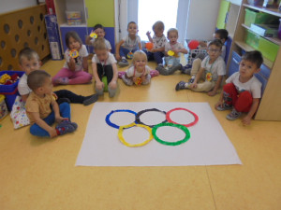
- Obilježili smo Europski tjedan mobilnosti
- Obilježili Svjetski dan prve pomoći………………………………………….11.09.2024.
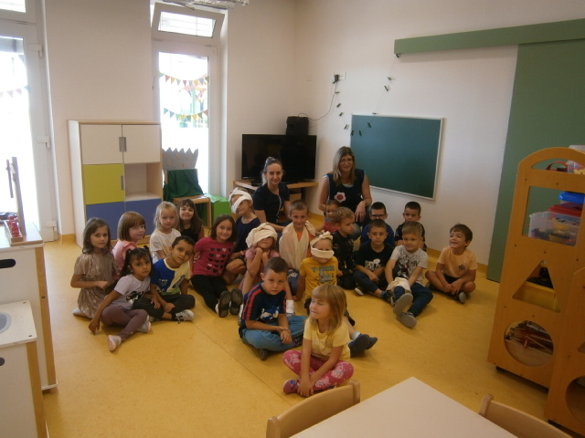
- Zajednički roditeljski sastanak i gostovanje općinskog načelnika Darka Sobote…………………………………………………………………...16.09.2024.
- Obilježavanje godišnjeg doba JESEN .......................................23.09.2024.
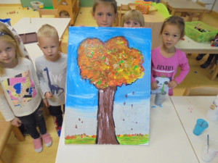
- Obilježili Međunarodni dan nenasilja…………………………02.10.2024.
- Obilježili Svjetski dan pošte………………………………………..09.10.2024.
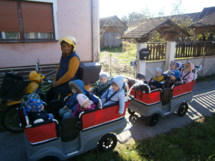
- Mjesec oralnog zdravlja …..................................tijekom mjeseca listopada
- Obilježili smo dječji tjedan „LJUBAV DJECI PRIJE SVEGA“.....................02.- 08.10.2024.
- Obilježili dan starijih osoba………………………01.10.2024.
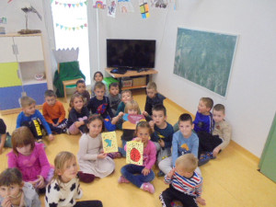
- Na Trgu sv. Jurja u Đurđevcu odgojno-obrazovna skupina DUPINI sudjelovala je na "Medvenom denu".………….…14.10.2024.
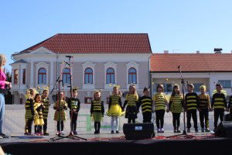
- Obilježen Svjetski dan pješačenja…………………….16.10.2024.
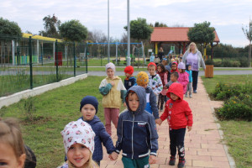
- Zahvalnost za kruh i sve plodove zemlje uz blagoslov kruha i plodova zemlje..………………………………………….23.10.2024.
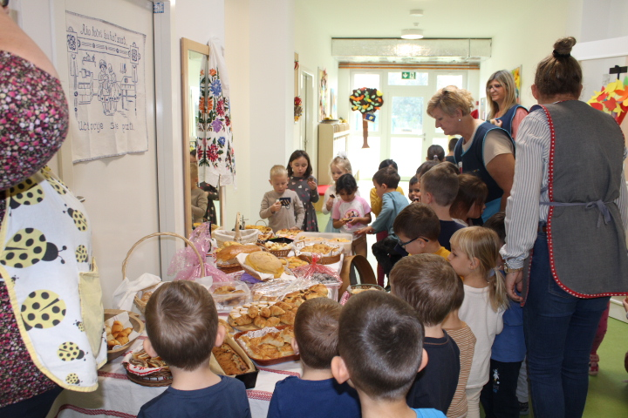
- Dani Općine Kalinovac..............................................................18.10.2024.
- Obilježili smo Dan kravate.........................................................18.10.2024.
- Obilježili Dan jabuka – kraljica voća………………………………..……….22.10.2024.
- Obilježili smo Svjetski dan štednje – posjet Erste banci, Gradskoj knjižnici i Hrvatskoj Sahari – starija odgojna skupina „Dupini“…………………..…......................... 30.10.2024.
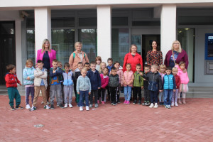
- Sudjelovanje u 52. sabirnoj akciji „Solidarnost na djelu“……………………31.10.2024.
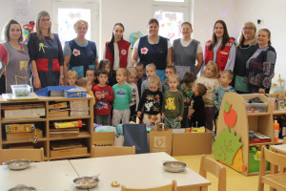

- Obilježili Dan siječanja na žrtve Domovinskog rata i na žrtve Vukovara i Škabrnje…………………………………………………..........15.11.2024.
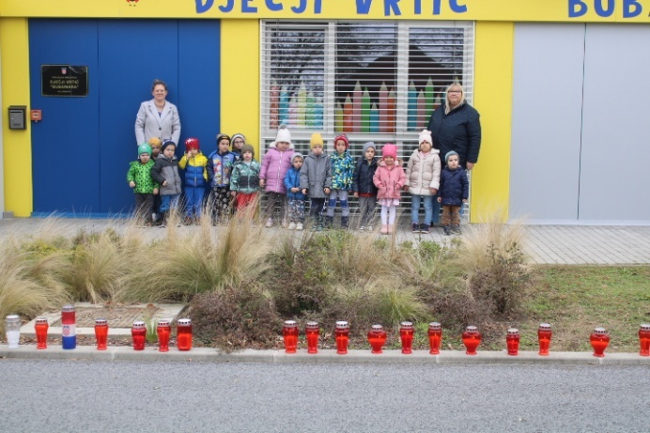
- Obilježili smo Međunarodni dan tolerancije............................. 16.11.2024.
- Obilježili smo Međunarodni dan borbe protiv nasilja nad djecom..............19.11.2024.
- Obilježili smo mjesec hrvatske knjige.......................................20.11.2024.
- Obilježili smo Dan dječjih prava................................................20.11.2024.
- Sudjelovanje u Projektu građanin – Djeca su čitala djeci………………..27.11.2024.
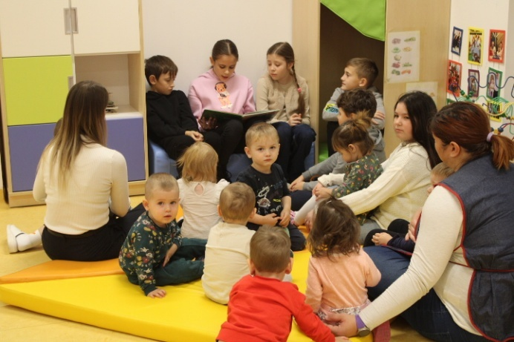
- PROSLAVA 30. OBLJETNICE OSNIVANJA DV BUBAMARA KALINOVAC…….29.11.2024.
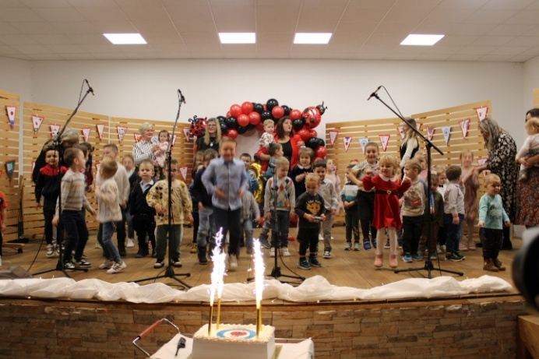
- Advent u vrtiću – palimo 1. adventsku svijeću……………….01.12..2024.
- Obilježavanje Nikolinja – podjela poklona povodom sv Nikole koje je osigurala Općina Kalinovac...................................................... 06.12.2024.
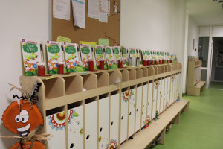
- U suradnji s Osnovnom školom „Ivan Lacković Croata“ Kalinovac u dječjem vrtiću organizirana je Večer matematike - na radionici su sudjelovali budući prvašići sa svojim roditeljima……………………………………………………..06.12.2024.
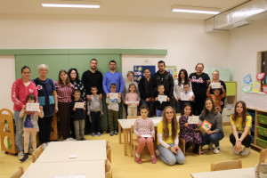
- Obilježili smo Dan ljudskih prava..............................................10.12.2024.
- Održana je božićna radionica u mlađoj skupini „Tigrići“.………….06.12.2024.
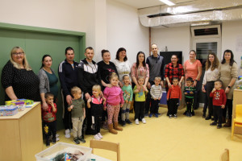

- Održana je božićna radionica u jasličkoj skupini „Zečići“.……….…10.12.2024.
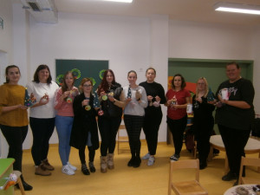
- Bubamare izrađivale jaslice za Međunarodnu izložbu jaslica u Kalinovcu…………16.12.2024.
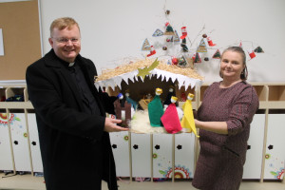
- Djeca i odgojitelji okitili bor u vrtiću Bubamara……...............16.12.2024.
- Održana je božićna radionica u starijoj skupini „Dupini“.………..…16.12.2024.
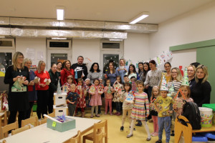

- Božićna predstava „Božićna potraga“ kazališta Teatar Tirena iz Zagreba – podijeljeni pokloni za svu djecu koje je osigurala Općina Kalinovac………….17.12.2024.
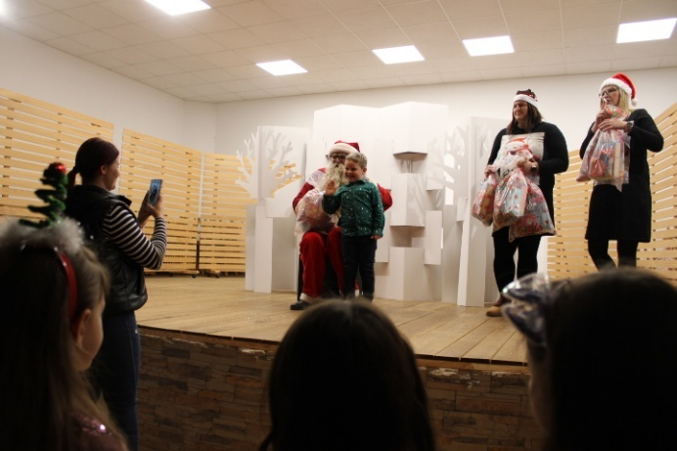
- Obilježili adventska zbivanja i blagdan Božića..................tijekom prosinca
- Obilježili smo prvi dan zime......................................................21.12.2024.
- Blagoslov djece, zaposlenika i vrtića – posjet župnika Ivice Gladoića i tajnika Apostolske nuncijature u Južnoafričkoj Republici, monsinjora Daria Paviše……………………..03.01.2025.
- Svjetski dan smijeha...................................................................10.01.2025.
- Sudjelovanje u projektu Građanin – djeca iz starije skupine sudjelovala su na sportskim igrama u školskoj sportskoj dvorani………………….22.012025.
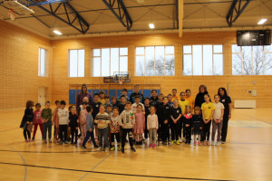

- Zajednički roditeljski sastanak – predavanje zdravstvene voditeljice Božice Gorički pod nazivom „Zarazne bolesti u predškolskoj dobi“…………….….28.01.2025.
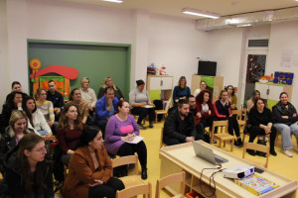
- Obilježavanje zimskih radosti………………….siječanj 2025.
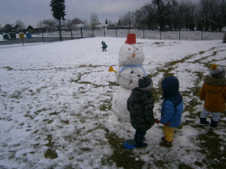
- Međunarodni dan zagrljaja.........................................................21.01.2025.
- Noć muzeja – nastup polaznika Etno-tradicijskog programa u Galeriji Ivana Lackovića Croate na Batinskama……………………………………………….……….31.01.2025.
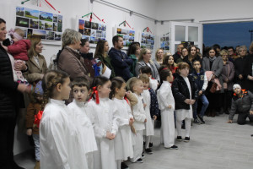
- Posjet pedagoginje Petre Šiško i učiteljice Jasne Miklaušić iz Osnovne škole I. L. Croata Kalinovac ……………………………………………………….……….11.02.2025.

- Obilježen Dan zaljubljenih - Valentinovo……………………14.02.2025.
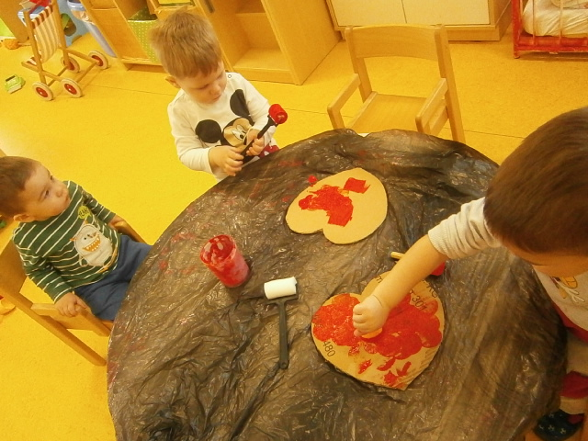
- Sudjelovali smo na manifestaciji „Fašnek v Kalnovcu“........... 23.02.2025.
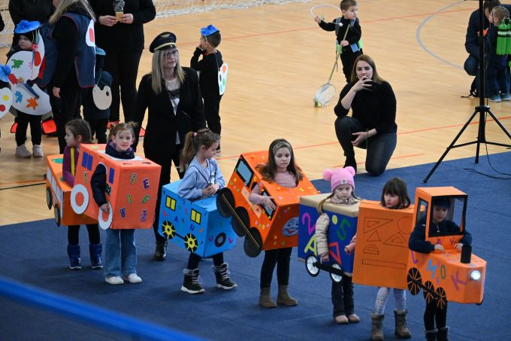
- Obilježili smo Dan ružičastih majica.........................................26.02.2025.
- Maškare u vrtiću…………………………………………..………………05.03.2025.
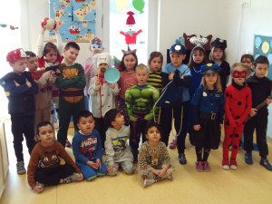
- Obilježili Međunarodni dan žena……………………………………...…08.03.2025.

- Predstava „U duru i molu za vrtić i školu“ kazališta Šareni svijet iz Zagreba…………………………………………………………………………10.03.2025.
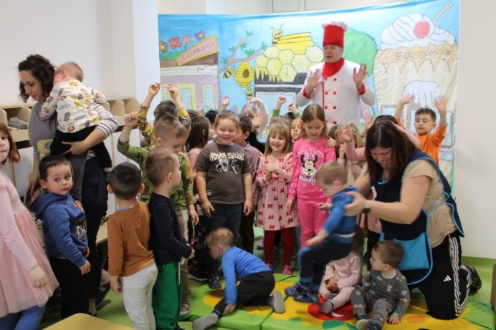
- Izlet u HNK Varaždin – skupine „Dupini“ i četverogodišnjaci iz skupine „Tigrići“ – predstava „Baby Lasagna – mačke i spačke“ u izvedbi Kerekeš Teatra……...12.03.2025.
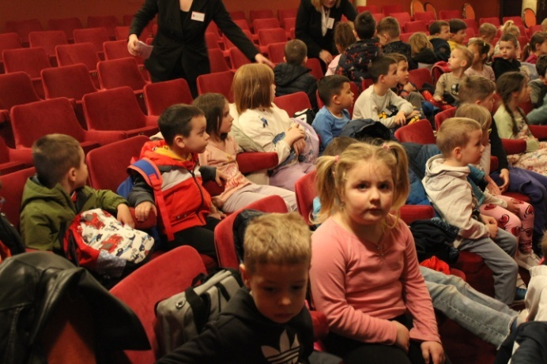
- Obilježili smo Međunarodni dan matematike............................14.03.2025.
- Obilježili smo Dan očeva ..........................................................19.03.2025.
- Obilježili smo Dan osoba s Down sindromom.......................... 21.03.2025.
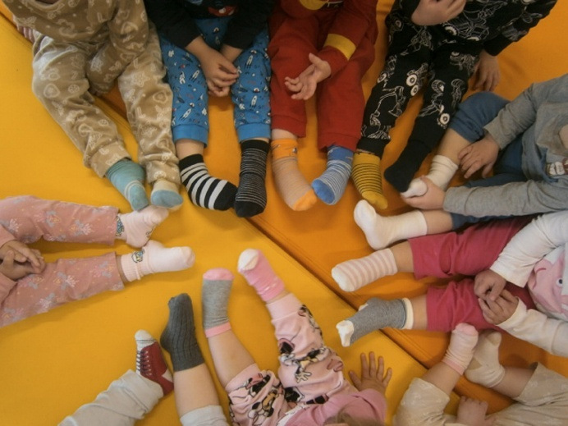
- Obilježili smo prvi dan proljeća ………………………………………….…21.03.2025.
- Obilježili Dan vode ...................................................................22.03.2025.
- Obilježen Tjedan zdravih usta i zubi – posjeta zubara dr. dent. Med. Karla Ormuša i medicinske sestre Dajane Janković Repić……………….……..……25.03.2025.
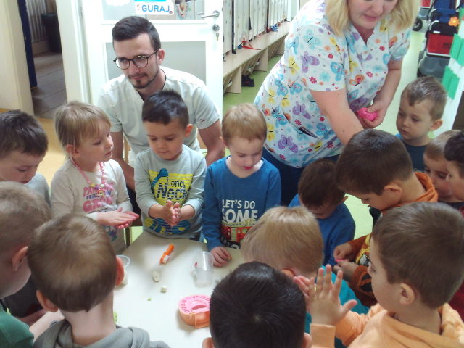
- Obilježili smo uskrsna zbivanja i blagdan Uskrsa.....................10. – 20.04.2025.
- Provedena edukativna akcija „Vidi i klikni“ u suradnji s HAK-om – sudjelovala starija skupina „Dupini“……………………………………………..……15.04.2025.
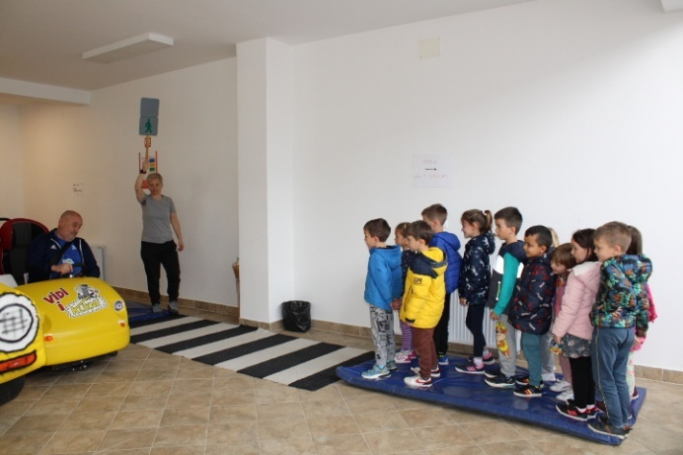

- Obilježili smo „Dan planeta Zemlje“ – sadnja cvijeća u suradnji s roditeljima koji su osigurali potreban materijal…………………………………...22.04.2025.
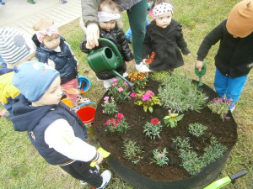
- Edukacija iz pružanja prve pomoći – suradnja s Gradskim društvom Crvenog križa Đurđevac i njihovom ravnateljicom Sofijom Pašom koja je održala edukaciju…………………………………………………………..28.04.2025.
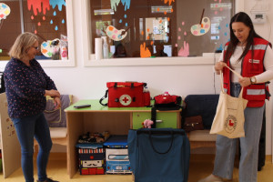
- Obilježili Svjetski dan plesa.......................................................29.04.2025.
- Obilježili smo Svjetski dan Sunca..............................................03.05.2025.
- Obilježili smo Majčin dan .........................................................09.05.2025.
- Sudjelovali smo na 10. „Virovskoj prkačijadi“- predstavnici Dječjeg vrtića Bubamara bili su Janja i Ante te odgojiteljica Mateja Matica i ravnateljica Ivana Biruš – DV Bubamara osvojio je nagradu za najšareniji kolač……………………. 09.05.2025.
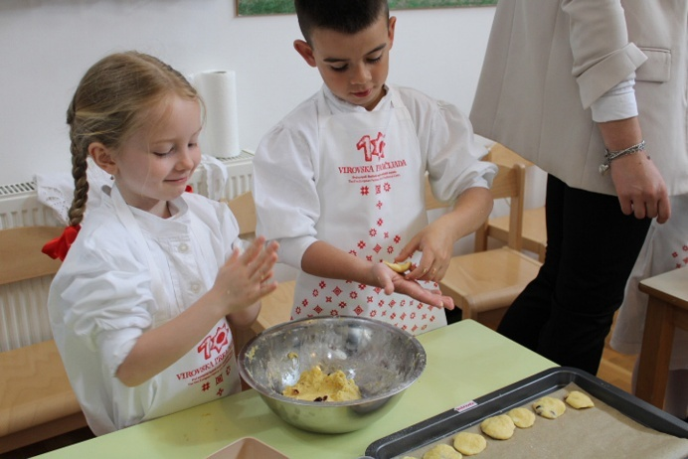
- Obilježili smo Međunarodni Dan obitelji .................................15.05.2025.
- Sudjelovanje na manifestaciji „Kalnovečki razgovori“ – djeca iz starije skupine „Dupini“………………………………………………………………….16.05.2025.
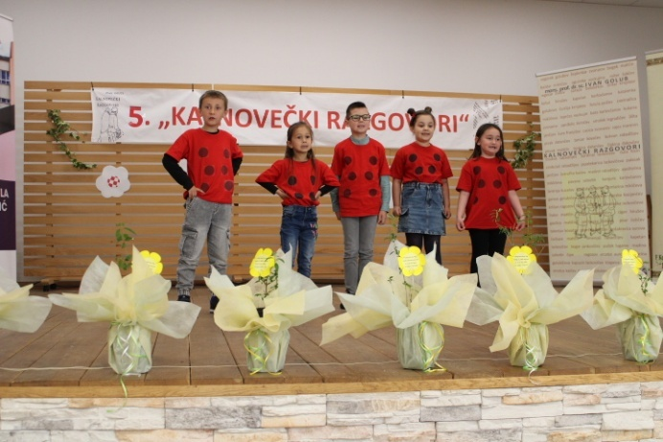
- Obilježili smo Tjedan Crvenog križa i Crvenog polumjeseca………………………….…………………………………16.05.2025.
- Posjet predškolaca OŠ I. L. Croata Kalinovac – druženje s učiteljicom Jasnom Miklaušić, pedagoginjom Petrom Šiško i djecom iz prvog razreda………..26.05.2025.
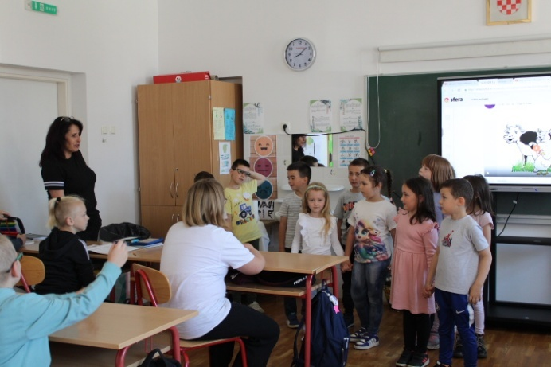
- Sudjelujemo na 21. Olimpijskom festivalu dječjih vrtića u Đurđevcu s našim predškolcima odgojne skupine „Dupini“ uz mnogo osvojenih medalja……………………………….………………………………………...….24.05.2025.
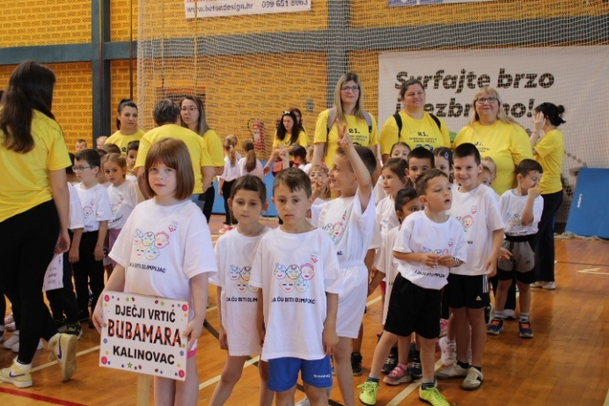
- Fotografiranje predškolaca.......................................................20.05.2025.
- Prijem olimpijaca kod općinskog načelnika i saborskog zastupnika Darka Sobotu u Općini Kalinovac……………………………………………………………….….28.05.2025.
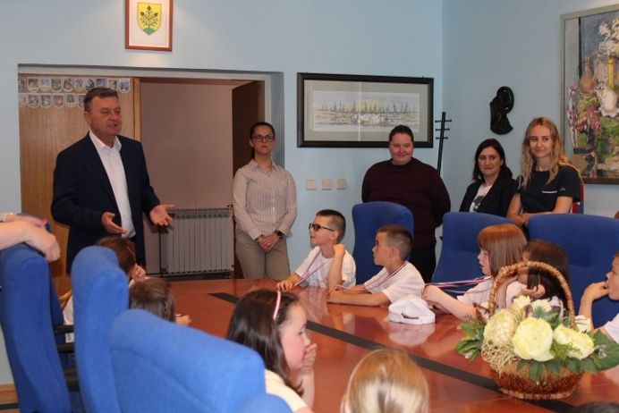
- Obilježili smo Međunarodni dan roditelja ................................01.06.2025.
- Završna svečanost predškolaca iz skupine „Dupini“..........................02.06.2025.
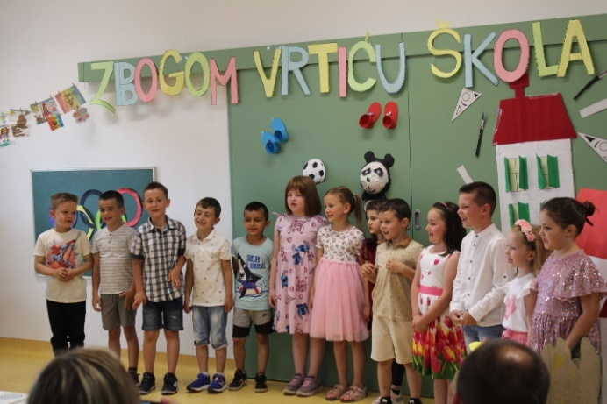
- Obilježili smo Svjetski dan zaštite okoliša.................................05.06.2025.
- Obilježili smo početak ljeta....................................................... 21.06.2025.
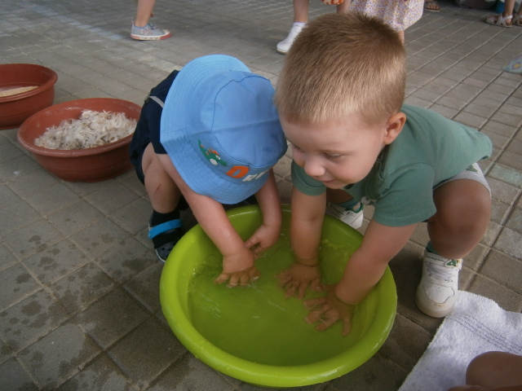
- Obilježili Dan državnosti RH ................................................... 25.06.2025.

PLANIRANJE, VREDNOVANJE, DOKUMENTIRANJE
Prema Državnom pedagoškom standardu NN 10/97 te Pravilnikom o obrascima i sadržaju pedagoške dokumentacije i evidencije o djeci u Dječjem vrtiću predviđene etape planiranja, vrednovanja i dokumentiranja su izvršene pravodobno i u skladu s propisanim zahtjevima djelatnosti.
Odgojitelji su profesionalno i zakonski obavili etape planiranja, vrednovanja i dokumentiranja pedagoške dokumentacije.
Tromjesečni, tjedni, dnevni plan, valorizacija, zapisnici s roditeljskih sastanaka se vode u knjizi pedagoške dokumentacije. Tjedni plan planiraju obje odgojiteljice dogovarajući se o aktivnostima prema interesima djece, godišnjim dobima, blagdanima, događajima u lokalnoj zajednici, potrebama cjelogodišnjeg projekta. U konkretne aktivnosti, gdje god je bilo moguće uvršteni su sadržaji iz Sigurnosno-zaštitnog i preventivnog programa te Antikorupcijskog programa. Iz tog programa rađeni su sadržaji samozaštite, opasnim predmetima, opasnim igrama, opasnim situacijama, te sigurnosti djece u prometu.
Dolasci djece se također svakodnevno evidentiraju. Imenik djece vodi svaka grupa za svoju djecu sa podacima o djetetu i njegovim roditeljima (ime, prezime, mjesto i datum rođenja, oib, adresa stanovanja, radno mjesto i brojevi telefona roditelja).
Svaka odgojiteljica vodi evidenciju individualnog stručnog usavršavanja.
Dječji vrtić Bubamara Kalinovac - OBAVEZNA PEDAGOŠKA DOKUMENTACIJA U VRTIĆU:
- Matična knjiga djece
- Knjiga pedagoške dokumentacije odgojne skupine
- Imenik djece
- Ljetopis dječjeg vrtića
- Godišnji plan i program odgojno-obrazovnog rada
- Kurikulum dječjeg vrtića
- Godišnje izvješće o ostvarivanju plana i programa rad

STRUČNO USAVRŠAVANJE
Zakonom o predškolskom odgoju i obrazovanju, odgojiteljima i stručnim suradnicima u dječjim vrtićima, propisana je obveza konstantnog stručnog usavršavanja. Svi odgojitelji isplanirali su u svojim Individualnim godišnjim planovima stručnog usavršavanja način vlastitog stjecanja znanja te je ono usklađeno s vlastitim interesima, afinitetima ili trenutnom problematikom u odgojno – obrazovnom procesu. Područja individualnog usavršavanja odgojitelji su mogli pokriti zadovoljavajućim fundusom knjiga kojim raspolaže Vrtić, jer smo tijekom cijele godine, u skladu s financijskim mogućnostima nabavljali stručnu literaturu i časopise u kojima su odgojitelji mogli saznati gotovo sve novine ili aktualnosti s područja predškolskog odgoja.
Literaturu su odgojitelji također mogli nabaviti u suradnji s „Bibliobusom“ Gradske knjižnice Koprivnica dva puta mjesečno.
U ovoj pedagoškoj godini održano je ukupno 4. Odgojiteljska vijeća na kojima se izvještavalo o raznim temama sa stručnih skupova, dogovorili o organizaciji i realizaciji svih aktivnosti kojima ostvarujemo godišnji plan i program rada.

Tablica 3. Stručna usavršavanja odgojitelja, ravnatelja i stručne službe
DATUM | BROJ ODGAJATELJA, PEDAGOGA, RAVNATELJA | TEMA STRUČNOG USAVRŠAVANJA | MJESTO | TRAJANJE U SATIMA
11.10.2024. | 2 | „Tehničke i organizacijske mjere za zaštitu osobnih podataka“ | ZOOM platforma | 1,5
14.10.2024 | 2 | „Povreda osobnih podataka“ | ZOOM platforma | 2
22.10.2024. | 6 | “Pisanje pedagoške dokuemntacije” | ZOOM  platforma | 2
31.1.2025. | 1 | “Proživljavanje gubitka i procesi tugovanja i žalovanja”;  “Gubitak i tugovanje kod djece”  “Uloga vrtića i škole u situacijama gubitka i tugovanja”  Izlaganje “Primjeri dobre prakse” | ZOOM  plaforma | 4
09.4.2025. | 1 | “Stručno - metodička priprema za polaganje stručnog ispita” | Zagreb, DV “Vedri dani” | 6
25.4.2025. | 2 | “Suradnja s roditeljima” “Prostor kao treči odgojitelj” “Uloga odgojitelja u aktivnosti djece” | DV Maslačak Đurđevac | 5
28.4.2025. | 11 | “Pružanje prve pomoći kod djece i odraslih” - suradnja s Crvenim križom Đurđevac - ravnateljica Sofija Paša | DV Bubamara Kalinovac | 2

SURADNJA

SURADNJA S RODITELJIMA
Dobra i kvalitetna suradnja Vrtića i obitelji važna je za izazove suvremenog odgoja i roditeljstva. Iako obitelj ima središnju ulogu u životu djeteta, njegov razvoj ovisi o podršci i poticajima koji dolaze iz predškolske ustanove i društvenog okruženja. Tako je jedna od važnijih zadaća odgojitelja u predškolskoj ustanovi ostvariti dobru suradnju s roditeljima/obitelji te im omogućiti aktivno sudjelovanje u tom procesu.
Visoko na listi prioriteta u ciljevima koje želimo postići kroz odgojno – obrazovni rad je izgradnja partnerskog odnosa s roditeljima te ih aktivno uključiti u život i rad odgojne skupine. Vrlo je važno uskladiti odgojna načela obitelji i vrtića kako bi se omogućili optimalni uvjeti za razvoj djeteta. Susreti odgojitelja i roditelja se odvijaju svakodnevno i od velike je važnosti da oni kvalitetno i konstantno komuniciraju. Uz svakodnevne kontakte u Vrtiću s roditeljima njegujemo i druge oblike suradnje:
SURADNJA S RODITELJIMA odvijala se putem:
- RODITELJSKIH SASTANAKA
- INDIVIDUALNIH KONZULTACIJA
- CENTRA ZA INFORMIRANJE RODITELJA (kutić za roditelje)
Najčešći oblik komunikacije s roditeljima su i dalje INDIVIDUALNI kontakt prilikom dovođenja djeteta u vrtić i odvođenje iz vrtića putem kojih roditelji konzultiraju s odgojiteljima oko svog djeteta, doznaju kako se dijete ponaša u skupini, što ga najviše zanima, s kakvim se problemima susreće, a i obavještava s odgojiteljima što se sa njihovim djetetom događa izvan vrtića. Ukoliko je potreban razgovor odgojitelja s roditeljima i obrnuto, dogovori se individualni sastanak na kojem prisustvuje i ravnateljica.
INDIVIDUALNE KONZULTACIJE – ovu godinu u jasličkoj skupini zatražili su petero roditelja od dvanaestero djece. U mlađoj skupini je petero roditelja zatražila individualni sastanak od 18 djece. U starijoj vrtićkoj skupini od 24 djece 6 roditelja su zatražila individualni sastanak.
RODITELJSKI SASTANCI bili su komunikacijskog, oglednog i informativnog tipa. Proveli smo jedan zajednički roditeljski sastanak u rujnu na kojem su roditelji informirani o dosadašnjem radu u u ustanovi te o planiranim aktivnostima u narednom pedagoškom razdoblju. Drugi zajednički sastanak bio je održan u siječnju i bio je komunikacijskog tipa, a njemu je izložena stručna tema „Zarazne bolesti u predškolskoj dobi“ od strane zdravstvene voditeljice dječjeg vrtića. Roditelji su u velikoj većini sudjelovali na sastancima. Kroz pedagošku godinu svaka odgojna skupina održala je jednu kreativnu radionicu – skupine su provele „Božićne radionice“ gdje je odaziv i reakcija roditelja bila vrlo pozitivna.
Svakodnevno se komuniciralo s roditeljima preko CENTARA odnosno KUTIĆA ZA RODITELJE u kojima prikazujemo dječje likovno stvaralaštvo aktualnih aktivnosti i dajemo roditeljima kratke obavijesti.
DRUŽENJE RODITELJA I DJECE (božićna radionica, božićna priredba, radionica povodom fašnika); Završno druženje predškolca – održano je u mjesecu lipnju.
OGLASNA PLOČA VRTIĆA (informacije, jelovnici, stručni tekstovi, objave, obavijesti).
INTERNETSKA STRANA VRTIĆA (članci i fotografije o događajima u Vrtiću, obavijesti roditeljima, stručni članci, tekstovi stručne službe) i svaka odgojna skupina ima svoju ikonicu u koju se stavljaju dvije objave po mjesecu – razni sklopovi aktivnosti, obrađene teme, bitni članci…..
UKLJUČIVANJE RODITELJA U RAD VRTIĆA (donošenje neoblikovanog materijala, sudjelovanje u popravcima, donacijama, povišene gredice – donose cvijeće i zemlju).

SURADNJA S OSTALIM DIONICIMA
Tijekom protekle pedagoške godine uspostavljena je dobra suradnja s mnogobrojnim vanjskim čimbenicima. Najbolji pokazatelj toga su donacije u najrazličitijim oblicima, kao i sudjelovanje i odazivanje na akcije i aktivnosti koje organizira Vrtić. Vrtić se vrlo rado i s veseljem uključio u gotovo sve dječjem uzrastu primjerene manifestacije.

Uspješnu suradnju kroz godinu ostvarili smo sa sljedećim dionicima:
- Općinom Kalinovac
- Roditeljima, korisnicima usluge Vrtića
- Tvrtkom Rasco d.o.o.
- Tvrtkom SCAN d.o.o.
- Kulturnom udrugom „Tomislav Franjić“
- Župnim uredom i župnim Caritasom Kalinovac
- KUD-om „Grgur Karlovčana“ Kalinovac
- Dobrovoljnim vatrogasnim društvom, Kalinovac
- Dobrovoljnim vatrogasnim društvom, Batinske
- Osnovnom školom „Ivan Lacković – Croata“ Kalinovac
- Turističkom zajednicom KKŽ
- Odsjekom za sigurnost cestovnog prometa Policijske uprave koprivničko-križevačke
- Komunalije Đurđevac
- Kazalište „Šareni svijet“ Ivica Kolmar - Zagreb
- Lutkarski studio „Kvak“ - Zagreb
- Kazališta: „Klaun Čupko“ Zagreb, „Šareni svijet“– Zagreb
- Dječjim vrtićem „Košutica“ – Ferdinandovac
- Dječjim vrtićem „Bregunica“ – Novo Virje
- Dječjim vrtićem „Pčelica“ – Molve
- Dječjim vrtićem „Maslačak“ – Đurđevac
- Dječjim vrtićem „Fijolica“ Novigrad Podravski
- Dječjim vrtićem „Zrno“ Virje
- Udrugom odgojitelja Koprivničko-križevačke županije
- Knjižnicom i čitaonicom „Fran Galović“ Koprivnica
- Koprivničko – križevačkom županijom
- Agencijom za odgoj i obrazovanje, Zagreb
- Učilištem Eduka Savjeti, Zagreb
- MOZOS Zagreb
- Foto studijom „Georg“, Koprivnica
- Foto studio „Kipec“, Đurđevac
- Autoprijevoznikom „Vuk“ iz Đurđevca
- Nadležnim ustanovama za održavanje ispravnosti i redovitu kontrolu cjelokupnog objekta
- Sportskom udrugom grada Đurđevca
- Pčelarskom udrugom „Bagrem“ Đurđevac
- Policijskom postajom Đurđevac
- HAK - Koprivnica
- Zagrebačkom bankom Đurđevac
- Gradskom knjižnicom Đurđevac
- Stari grad, Đurđevac
- Hrvatska Sahara i Zoo – Đurđevac
- Podravskim listom
- Erste bankom Đurđevac
- Gradska knjižnica Đurđevac

KADROVI
PRIPRAVNICI: pedagoginja
MENTORI: nije bilo zahtjeva za napredovanjem
POČETNICI: obavljanje pedagoške prakse – nije bilo
STRUČNO RAZVOJNA SLUŽBA:
- zdravstvena voditeljica
- pedagoginja

Na temelju članka 48. Statuta Dječjeg vrtića Bubamara Kalinovac, Upravno vijeće Dječjeg vrtića Bubamara Kalinovac na 33. sjednici održanoj 15. rujna 2025. godine, usvojilo je Godišnje izvješće plana i programa rada za 2024./2025. pedagošku godinu.

RAVNATELJICA:
Ivana Biruš

PREDSJEDNICA UPRAVNOG VIJEĆA:
Nikolina Šanjek

KLASA: 601-02/25-01/80
URBROJ: 2137-69-25-2

Kalinovac, rujan 2025.

